Quiche saumon-fenouil
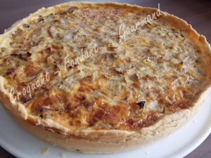 Pour 6 à 8 Croquants-Gourmands
Pâte brisée à l'anis :
- 300 g de farine - 150 g de beurre - 75 g d'eau - 1 pincée de sel - 1 càc de graines d'anis
Garniture :
- 4 bulbes de fenouils (750 g) - 300 g de filets de saumon sans peau
- 2 oignons - 2 gousses d'ail
- 100 g de lait - 235 g de crème
- 3 œufs
- 25 ml d'apéritif anisé
- Huile d'olive
- sel & poivre du moulin
1 cercle à tarte de 28 cm de diamètre
Préchauffage du four à 180°C (chaleur tournante)
La pâte brisée à l'anis :
Incorporer les graines d'anis à la farine et préparer la pâte avec les proportions données suivant la recette de base. Étaler la pâte au rouleau.
Foncer le cercle, piquer à la fourchette, couvrir et garder au frais.
La garniture :
Éplucher oignons et ail et les émincer finement. Laver les fenouils et les couper en gros dés.
Faire suer les oignons dans l'huile chaude. Ajouter les fenouils et l'ail. Remuer.
Saler, poivrer et laisser cuire à petit feu et à couvert jusqu'à ce que les légumes s'attendrissent.
Laisser s'assécher à découvert si besoin est. Laisser refroidir.
Couper le saumon en lanières. Saler et poivrer.
Le disposer sur le fond de tarte. Couvrir avec les fenouils.
Battre les œufs avec l'alcool, la crème, le lait, du sel et du poivre. Verser sur les légumes.
Enfourner pour 45 minutes. Laisser tiédir quelques minutes avant de décercler.
Servir chaud.

